Другие варианты работы с фетром.
- Вместо синтепона можно использовать гранулированный наполнитель для игрушек – тогда у вас получится игрушка-антистресс. Кроме того, это полезно для развития мелкой моторики.
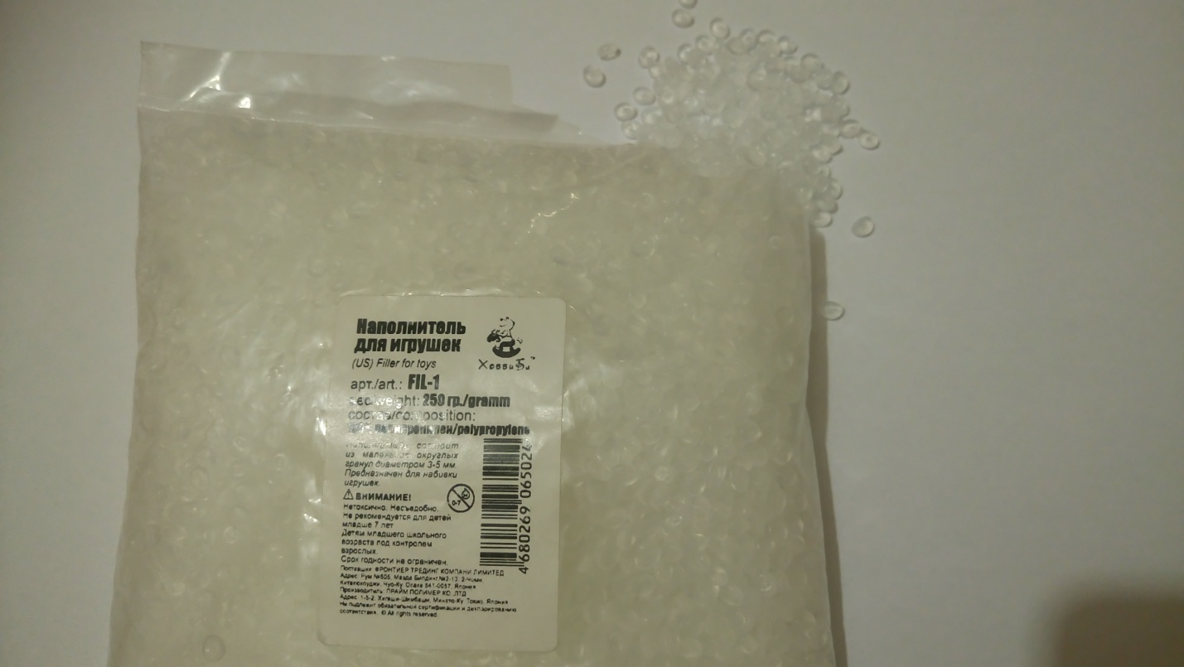

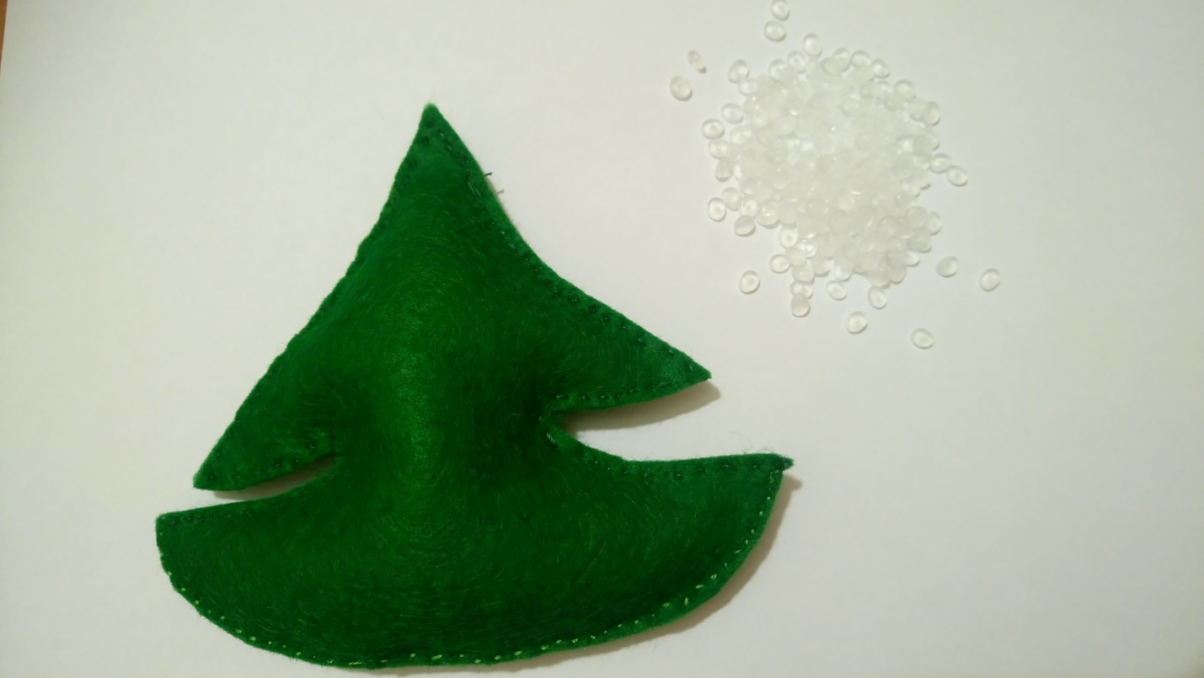

- Просто в изготовлении и использовании – театр на карандаше.

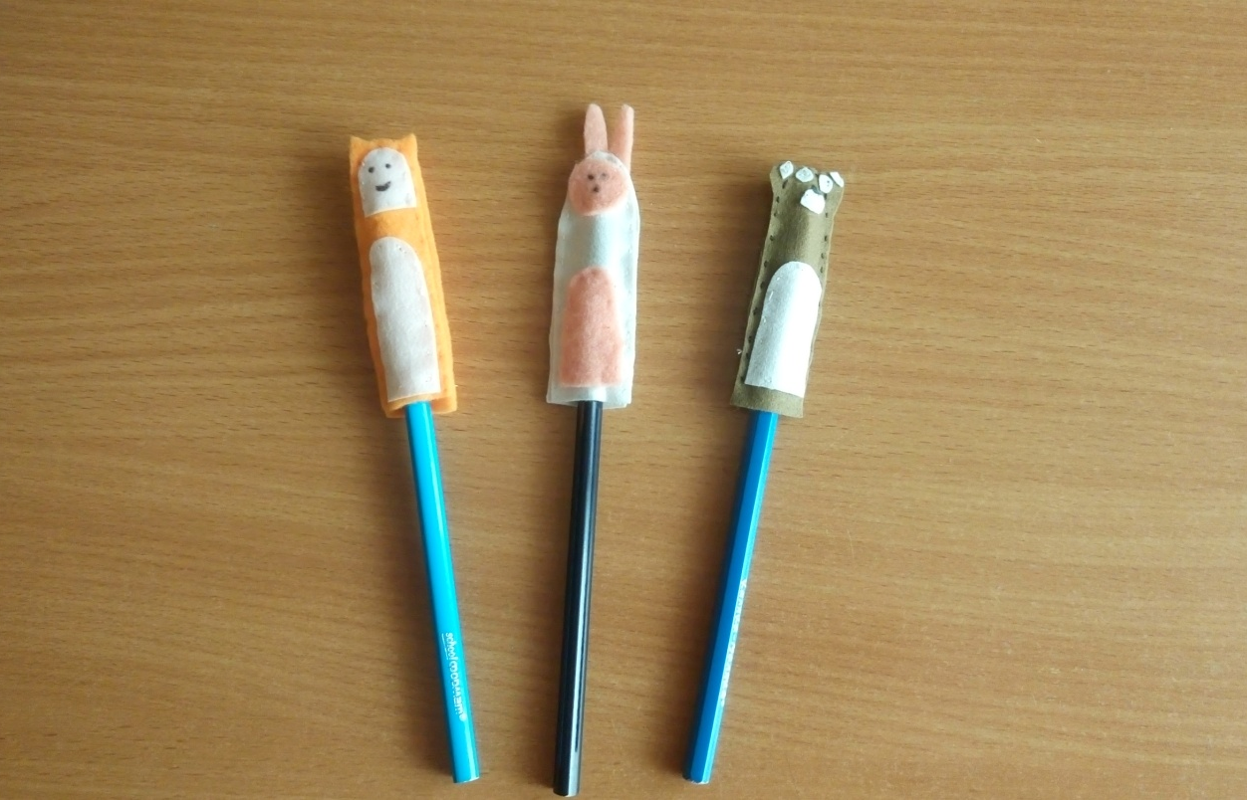

- Вшиваем во внутрь игрушки магнит – и они превращаются в игрушки для магнитной доски!
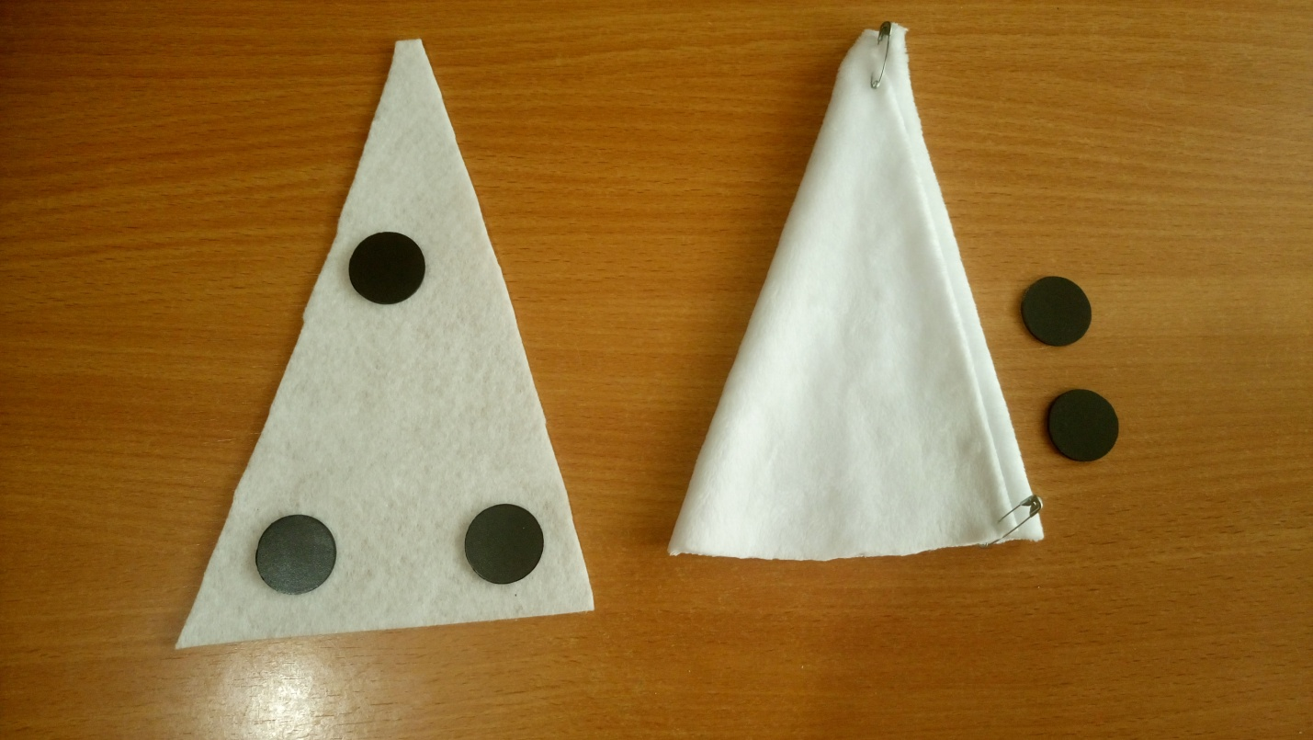
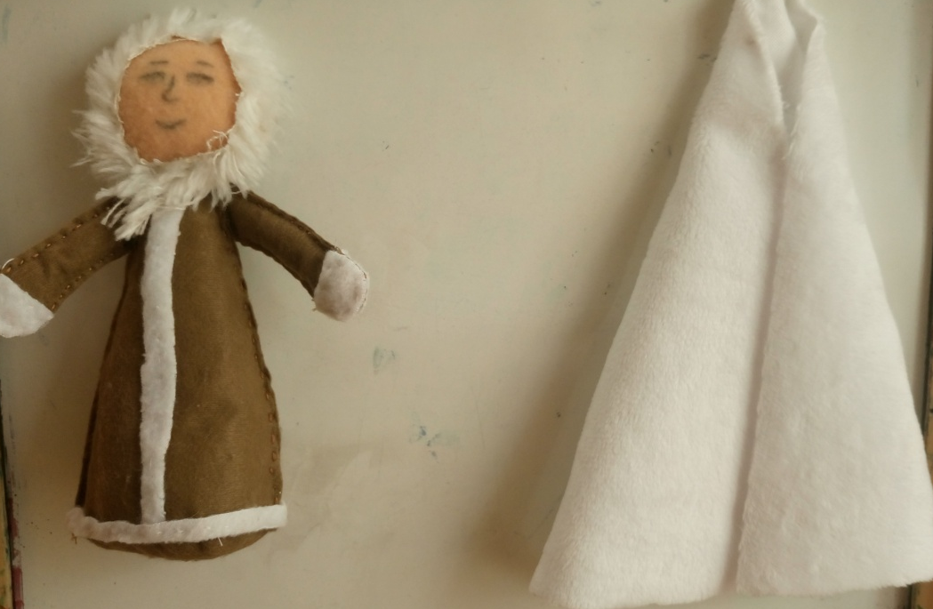

Приятного времяпровождения!

